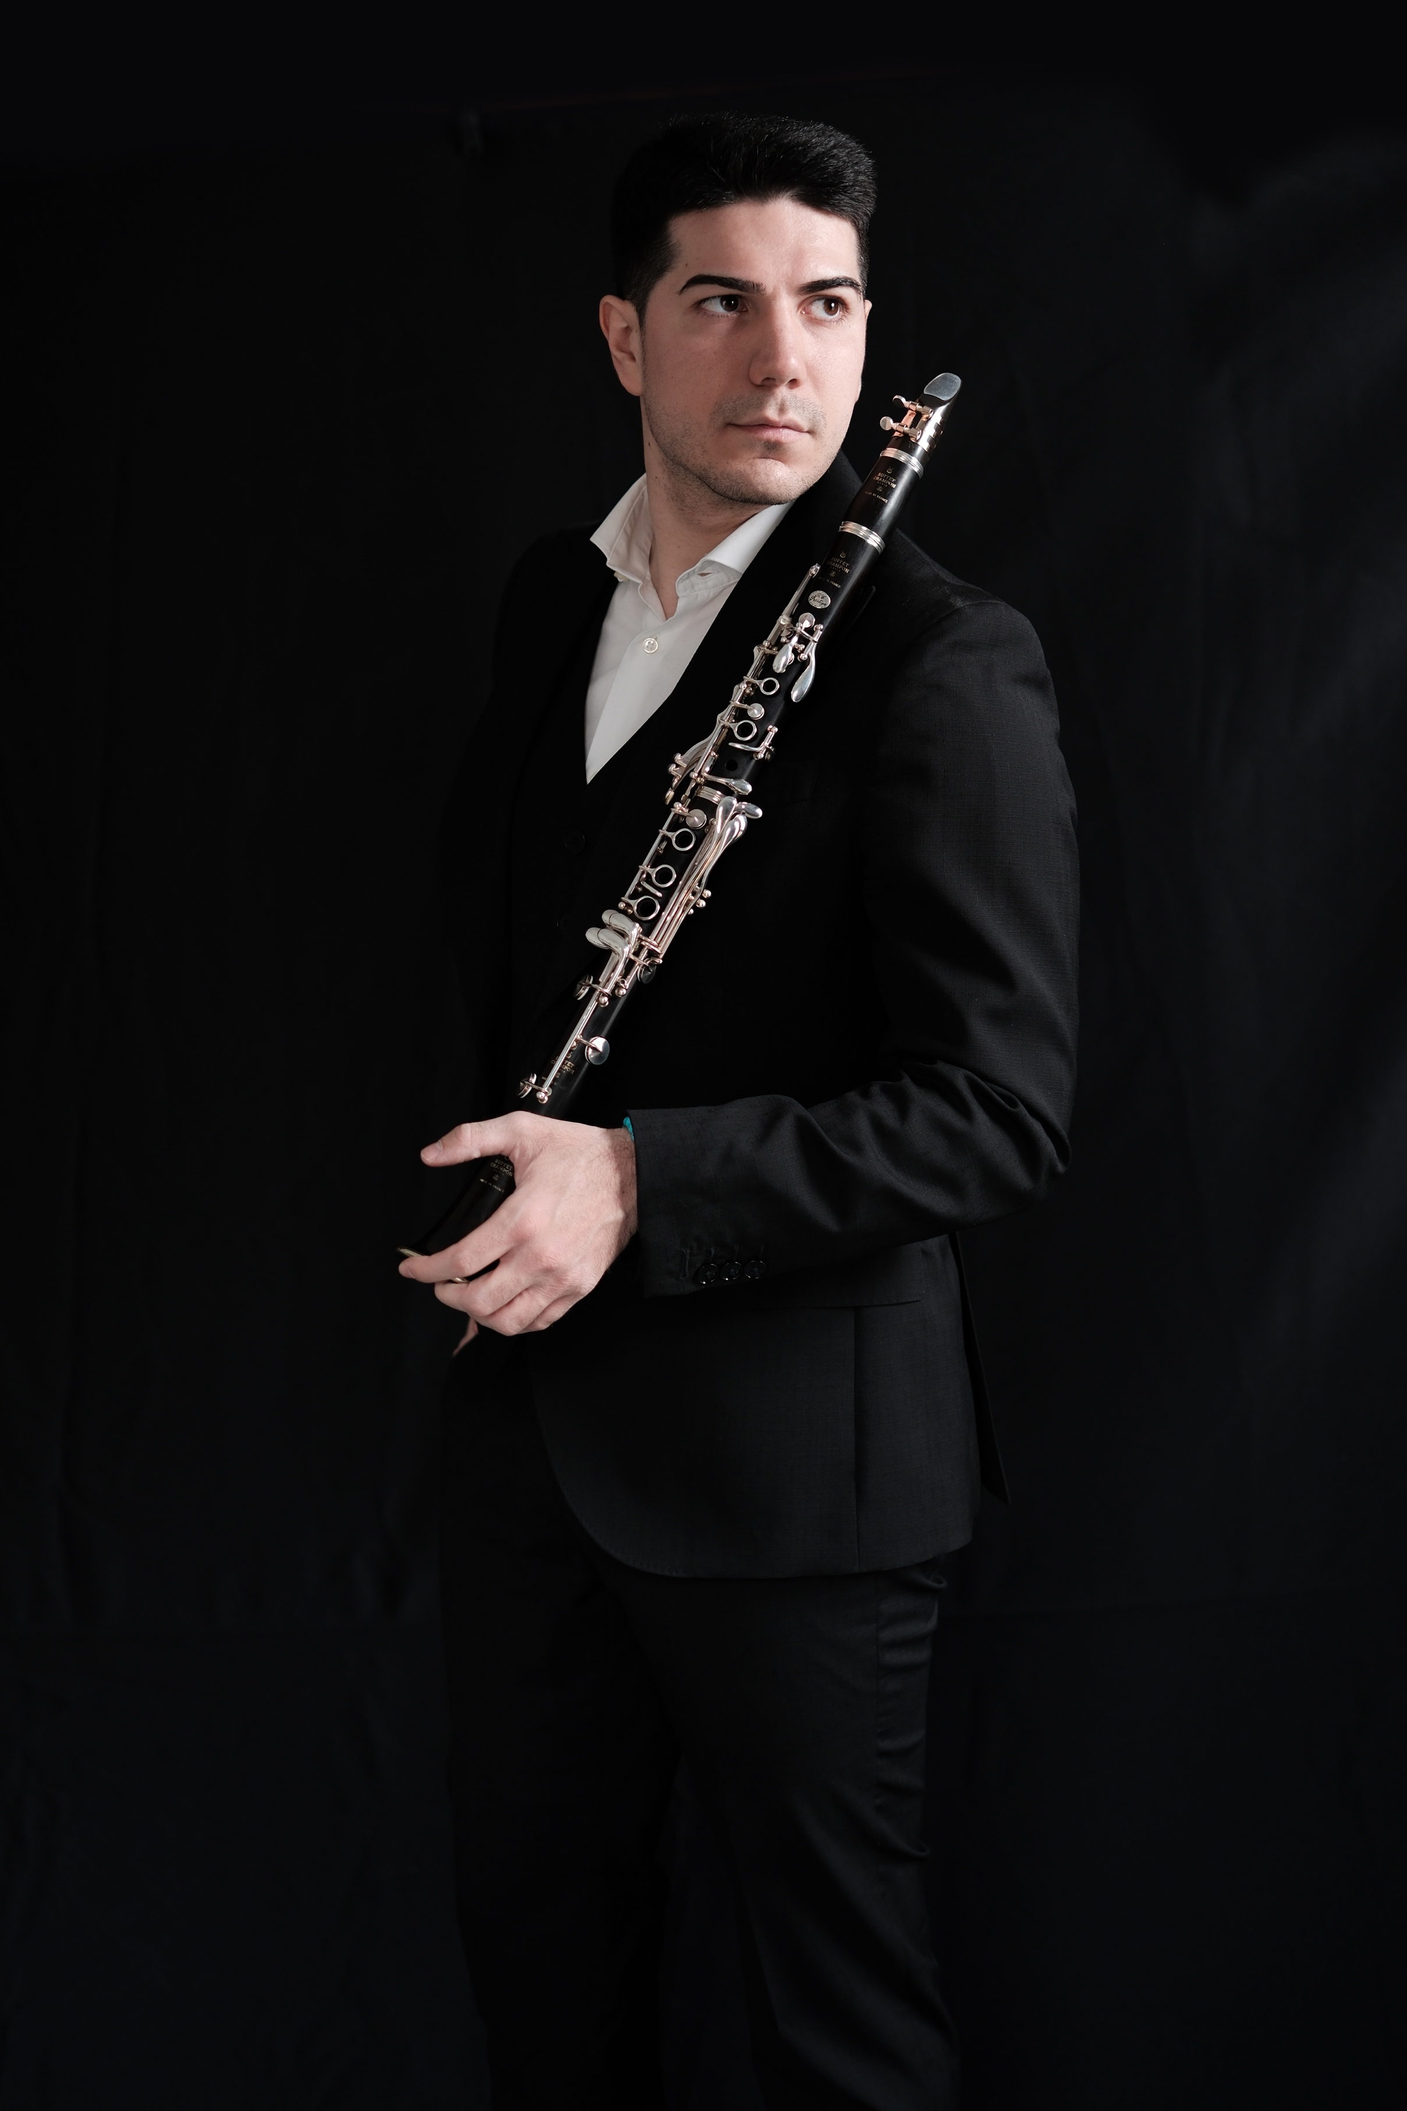

Aldo Botta (1994) È docente titolare della cattedra di clarinetto presso il Conservatorio di Musica
“P. I. Tchaikovsky” di Nocera Terinese - Catanzaro e clarinetto principale dell’Orchestra Filarmonica della Calabria.

Inizia gli studi del clarinetto sotto la guida del papà Renato, docente di clarinetto presso le SMIM, e del M° Giovanni D’Auria. Si è diplomato con il massimo dei voti e la lode presso il Conservatorio di musica “D. Cimarosa” di Avellino sotto la guida del M° Antonio Napolitano. Si è perfezionato con il M° Calogero Palermo, suo mentore da sempre.

Ha suonato per l’emittente televisiva e radiofonica della RAI in più occasioni sia nelle vesti di solista che di orchestrale (RAI1, RAI2, RAI3, RAI5, RAI RADIO3) . Ha all’attivo numerose tournée sia in Italia che all’estero (Giappone, Cina, Emirati Arabi, Oman, Germania, Svizzera, Romania, Bulgaria, Grecia).

Ha ottenuto le seguenti idoneità presso le orchestre e Fondazioni: vincitore di concorso per il posto di clarinetto principale presso l’Orchestra del Teatro di Stato di Varna (Bulgaria); idoneità
all’audizione per il posto di Primo clarinetto presso la Fondazione Lirico-Sinfonica del Teatro
Petruzzelli di Bari; idoneità al concorso di primo clarinetto presso l’Istituzione musicale e sinfonica
del Friuli Venezia Giulia; idoneità all’ audizione di primo clarinetto presso l’Orchestra Sinfonica del
Molise; idoneità all’audizione per clarinetto e clarinetto piccolo presso l’orchestra della Fondazione del Teatro Lirico di Cagliari.

Ha collaborato con le orchestre del Teatro dell’Opera di Roma, Teatro San Carlo di Napoli, Teatro
Lirico di Cagliari, Filarmonica del Teatro Comunale di Bologna, “LaFil” Orchestra Filarmonica di
Milano, Orchestra Filarmonica Salernitana del Teatro “G. Verdi” di Salerno, Teatro Gesualdo di Avellino, Orchestra L. Cherubini, Orchestra Sinfonica del Molise, Accademia di Santa Sofia, Plovdiv Philharmonic Orchestra, Orchestra Bulgaria Classic, Orchestra da camera Zenit 2000, in cui ha avuto occasione di suonare con direttori quali R. Muti, Z. Mehta, Y. Abel, J. Bernacer, F. I. Ciampa, M. Boni, R. Abbado, L. Quadrini, P. Nuzzo, N. Paszkowski, F. Arlia, M. Seco, A. Pantaneschi, S. Genuini, A. Lonquich, F. Mildenberger, V. Sinaisky, L. Hager, M. Testa, F. Petracchi.

Ha inciso, anche in prime mondiali, per le seguenti etichette discografiche: Brilliant Classics; Amadeus Records; Tactus Records; Da Vinci Classics; Aulicus Classics; Stradivarius; Movimento Classical; EMA Vinci Records; con trasmissioni su emittenti radiofoniche italiane ed estere quali: Rai Radio 3 – Primo Movimento; TRT Radyo 3 (Turchia).

È autore dei seguenti testi didattici per lo studio del clarinetto: “Il Clarinetto Virtuoso” edito dalle Edizioni Musicali Volontè&Co; “Tecnica progressiva per clarinetto” edito da Da Vinci Edition; “100 Staccato Exercises for Clarinet” edito da Edizioni Musicali Eufonia; collana di esercizi di tecnica giornaliera, circa 750 pagine, “Il Clarinetto” edito da Edizioni Musicali Accademia2008.

